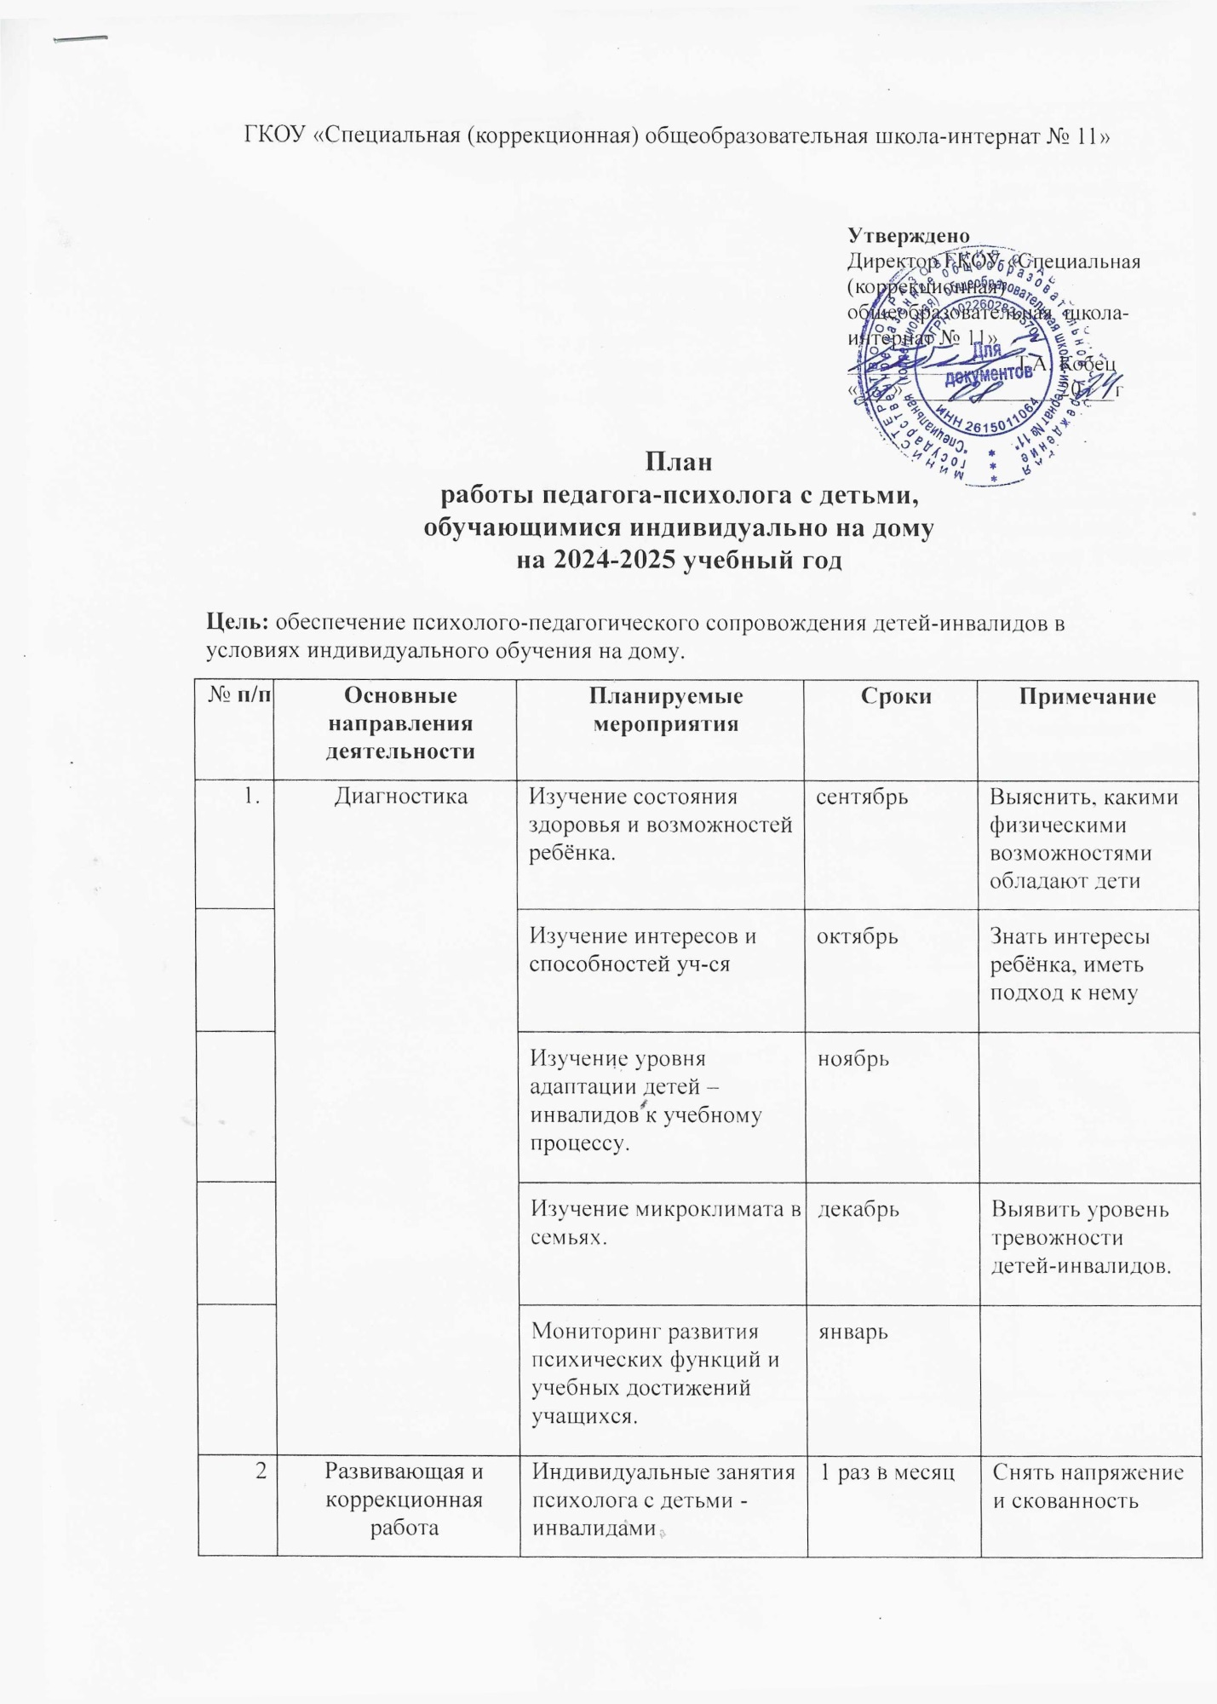

|  |  |  |  |  |
| --- | --- | --- | --- | --- |
| № **п/п** | **Основные направления деятельности** | **Планируемые мероприятия** | **Сроки** | **Примечание** |
|  | Диагностика | Изучение состояния здоровья и возможностей ребёнка. | сентябрь | Выяснить, какими физическими возможностями обладают дети |
|  | Изучение интересов и способностей уч-ся | октябрь | Знать интересы ребёнка, иметь подход к нему |
|  | Изучение уровня адаптации детей – инвалидов к учебному процессу. | ноябрь |  |
|  | Изучение микроклимата в семьях. | декабрь | Выявить уровень тревожности детей-инвалидов. |
|  | Мониторинг развития психических функций и учебных достижений учащихся. | январь |  |
| 2 | Развивающая и коррекционная работа | Индивидуальные занятия психолога с детьми -инвалидами | 1 раз в месяц | Снять напряжение и скованность |
|  | Психологический тренинг "Помоги себе сам" | февраль | Научить контролировать свои эмоции и действия |
| 3 | Консультирование | Индивидуальные и групповые консультации для учителей, работающих с детьми-инвалидами. | в течение года | Дать рекомендации для правильного подхода к данным детям |
|  |  | Консультирование родителей детей-инвалидов. «Социальная адаптация детей -инвалидов среди сверстников» | в течение года | Дать рекомендации для правильного подхода к данным детям |
| 4 | Профилактическая работа. | Патронаж семьи, воспитывающей детей-инвалидов. | в течение года | Знать условия проживания детей. Планировать взаимоотношения с родителями |
|  | Изучение личных дел учащихся, медицинских карт, просмотр журналов. | сентябрь | Сбор сведений об особенностях развития учащихся. |
|  | Контроль за успеваемостью детей –инвалидов. Оказание своевременной помощи в обучении. | в течение года | Помочь в обучении |
|  | Посещение уроков с целью изучения практики применения здоровьесберегающих технологий на учебных занятиях. | январь-  апрель | Следить за состоянием здоровья уч-ся |

Педагог-психолог: Бригадирова В.Г.